Étoile de Djibouti, éclat sur la scène du « Pont vers le chinois » : le parcours d’Amiri Moussa Ahmed (Lycée de Hodan 4) jusqu’au Top 30 mondial

Du 12 au 28 septembre 2025, Amiri, issue de l’Institut Confucius de Djibouti, est devenue la toute première lycéenne à représenter Djibouti sur la scène mondiale de la 18ᵉ édition du concours « Pont vers le chinois ». Elle n’a pas seulement écrit l’histoire par ses résultats, mais a également marqué les esprits par sa sincérité et son charisme, offrant au monde le sourire radieux de la jeunesse djiboutienne.

La participation d’Amiri revêt une importance particulière : c’est la première fois que l’Institut Confucius de Djibouti, créé il y a seulement quatre ans, envoie une élève au concours, et elle s’est directement hissée parmi les six finalistes de la zone Afrique. Elle est aussi la toute première candidate de Djibouti dans l’histoire du « Pont vers le chinois » pour lycéens. Sa présence a permis à davantage de personnes de retenir le nom de ce pays de la Corne de l’Afrique.

Découvrons maintenant son voyage au sein du « Pont vers le chinois ».

12 septembre (vendredi) : Pékin, nous voilà !
Portant à la fois les espoirs de sa patrie et ses propres rêves, Amiri a posé le pied sur le sol chinois. Lors de l’enregistrement sur place, vêtue des magnifiques habits traditionnels djiboutiens, elle a semblé être un rayon de soleil africain chaleureux. Devant les caméras, avec aisance et élégance, elle a exprimé son attente enthousiaste pour ce voyage, marquant ainsi une entrée remarquée : des rives de la mer Rouge jusqu’au pied de la Grande Muraille.

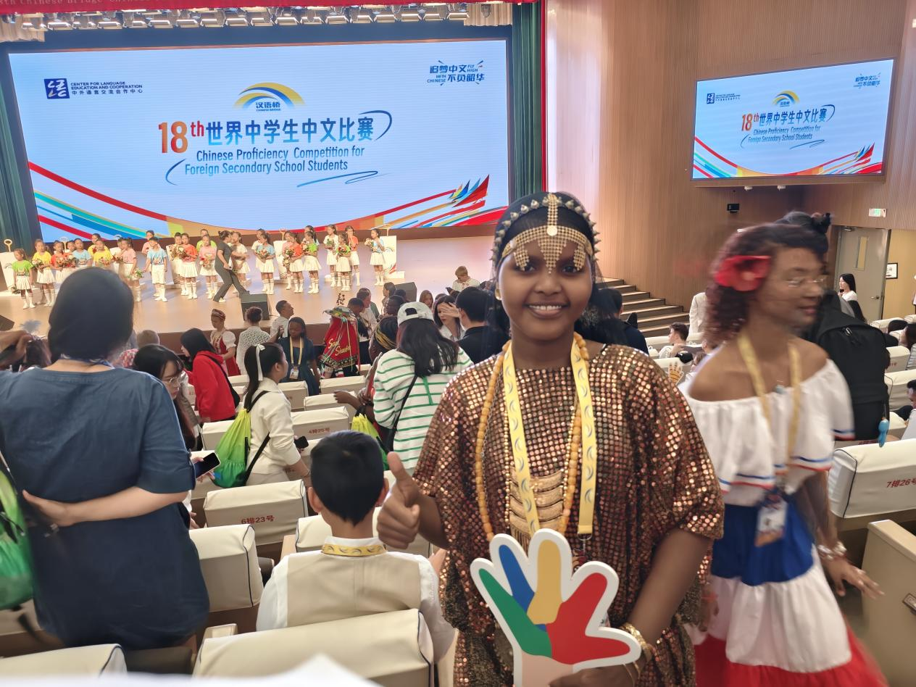
Du 13 au 15 septembre (samedi à lundi) : toucher le pouls millénaire de la Chine
Ces trois jours ont été pour Amiri trois jours d’une profonde émotion. Debout sur la majestueuse Grande Muraille, elle s’est émerveillée devant le miracle de l’ingénierie antique ; en se promenant parmi les murs rouges et les toits dorés de la Cité Interdite, elle s’est laissée envoûter par la profondeur de la civilisation chinoise ; en flânant au bord du lac Kunming du Palais d’Été, elle a découvert la poésie des jardins orientaux.

Le rythme moderne du Nid d’Oiseau et du Cube d’Eau, ainsi que la vitesse fulgurante du « train à grande vitesse chinois », lui ont permis de sentir de manière tangible le pouls vigoureux d’un pays ancien qui a pris son essor vers la modernité.
« Je voudrais ramener en Afrique tout ce qui est ancien et moderne ici », a-t-elle confié, les yeux brillants d’excitation.

Cette expérience intense est devenue le trésor le plus précieux dans son cœur.

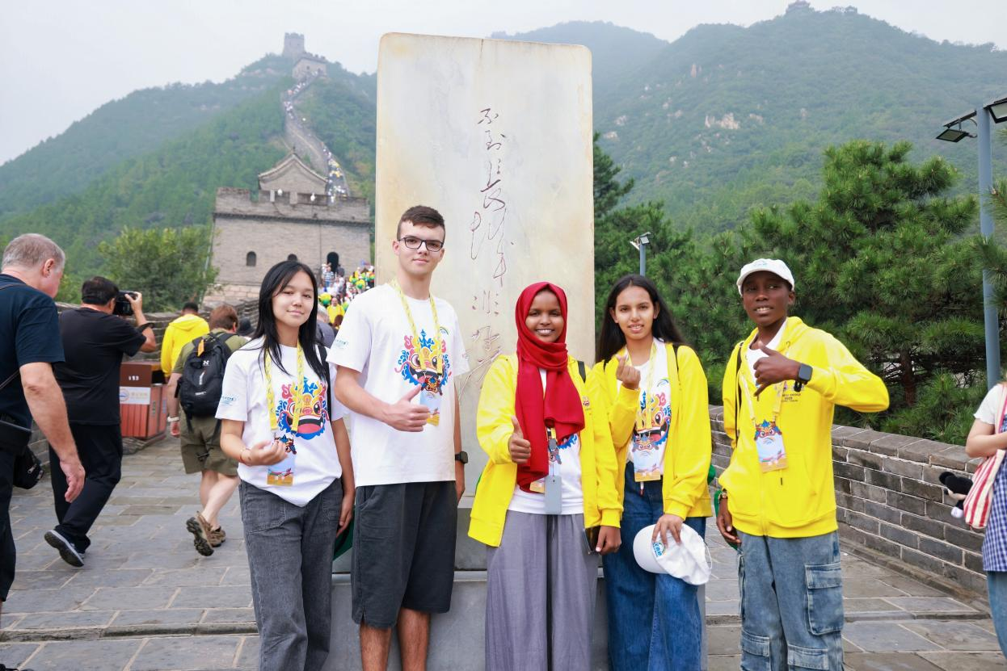

16 septembre (mardi) : début à Tianjin, une première victoire
Après avoir participé à la brillante cérémonie d’ouverture de la 18ᵉ édition du concours « Pont vers le chinois » pour lycéens, l’épreuve écrite a commencé. Sur le campus de l’Université normale de Tianjin, les tambours de la compétition ont résonné. Amiri a affronté l’épreuve avec calme et assurance ; lors du test écrit du « passage du pont », elle a obtenu la note remarquable de 93 points sur 100. Par la force de sa plume, elle a démontré la solidité des connaissances des élèves djiboutiens et a posé des bases solides pour la suite de son parcours.
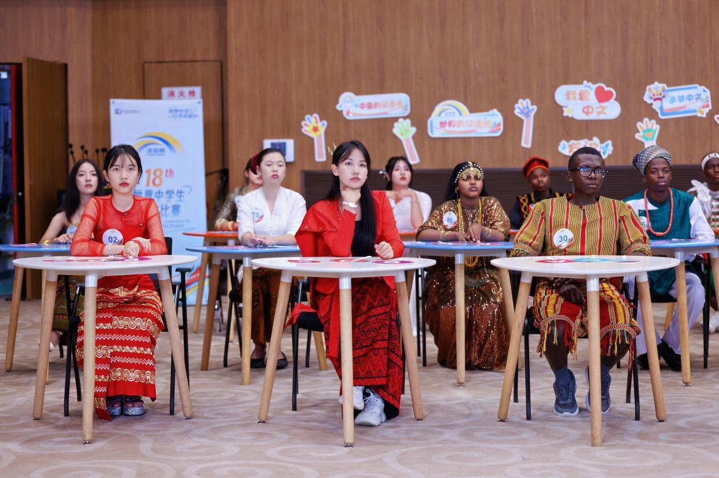

17 septembre (mercredi) : expérience du patrimoine immatériel sur une scène ancienne, et écho africain dans un musée d’art
Sur la scène centenaire de l’Opéra traditionnel du Guangdong, au sein de l’ancienne guilde de Tianjin, Amiri a découvert la richesse des marionnettes chinoises et a appris des connaissances sur le patrimoine culturel immatériel de la Chine.

L’après-midi, lors de l’épreuve de discours au Musée des Beaux-Arts de Tianjin, son intervention a été pleine d’émotion et d’énergie. Elle a raconté avec éloquence l’histoire du chinois à Djibouti, le développement de l’éducation dans son pays et l’approfondissement continu de la coopération sino-djiboutienne. Avec une performance remarquable, notée 87,67, elle a su convaincre le jury.

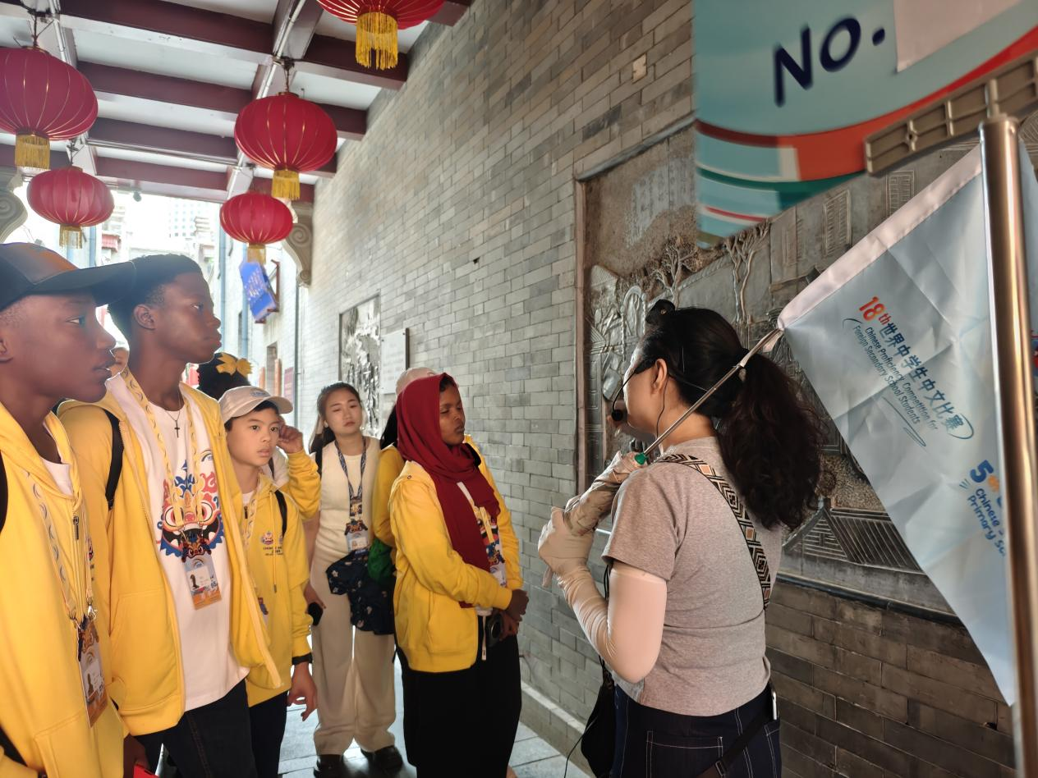

18 septembre (jeudi) : scène de talents, fusion entre Orient et Occident
Sa prestation artistique a été une magnifique rencontre entre les cultures chinoise et djiboutienne. Le chant mélodieux en chinois s’est mêlé harmonieusement aux pas de danse enflammés de Djibouti. Elle a ainsi montré non seulement son talent, mais aussi l’idéal d’une harmonie « où chaque beauté trouve sa place dans l’ensemble ». Sa performance a remporté un tonnerre d’applaudissements.
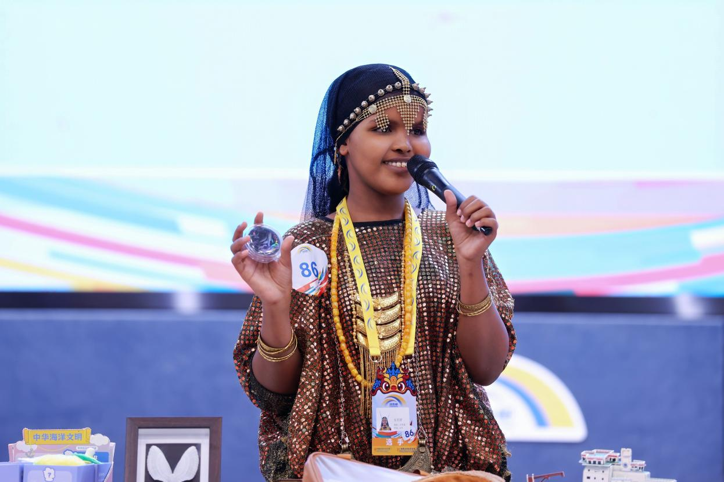
19 septembre (lundi) : découvrir la Chine du quotidien, recevoir la chaleur d’une famille. Une nouvelle historique !
Amiri est entrée dans une salle de classe de la prestigieuse école centenaire Yaohua de Tianjin, où elle a échangé des idées avec des camarades chinois de son âge. Elle s’est également rendue dans une famille musulmane ordinaire de Tianjin : ensemble, ils ont préparé des raviolis et ont bavardé autour de la table.

Au milieu des casseroles et des bols, elle a ressenti une chaleur dépassant les frontières nationales et a véritablement compris le profond sens du principe « l’amitié entre les peuples ».

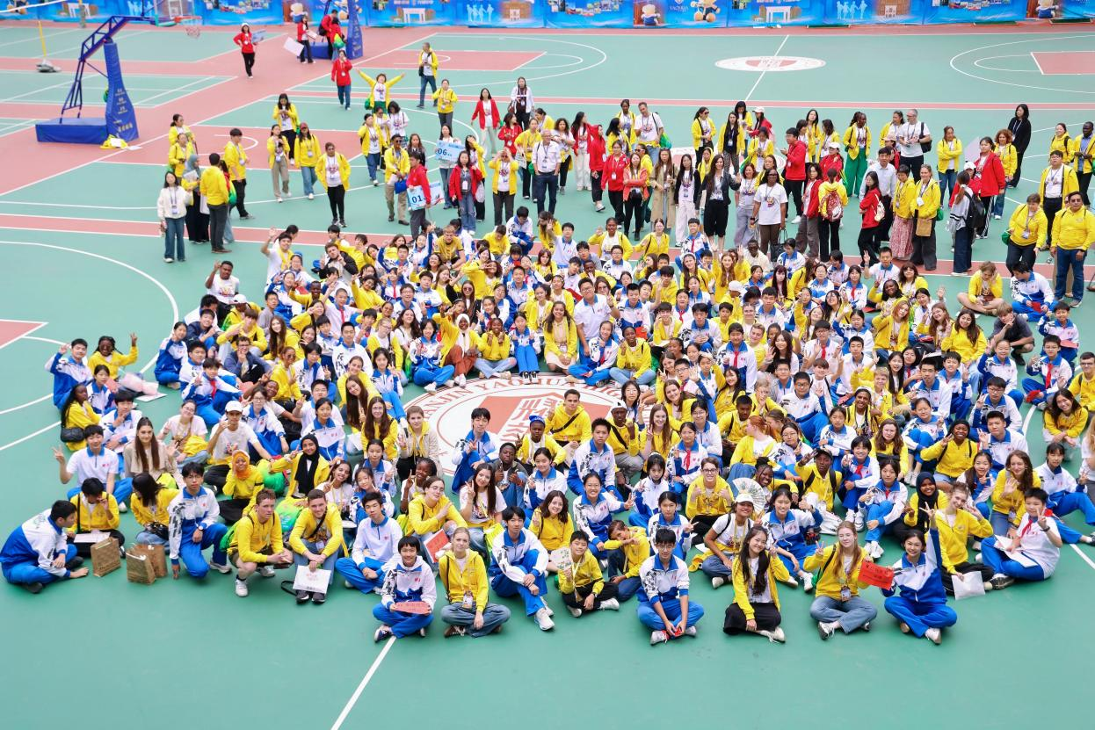

Le soir même, la bonne nouvelle est arrivée ! Amiri a réussi à se hisser parmi les trente meilleurs au monde entier et a accédé au top six africain ! À cet instant, le nom de Djibouti a été inscrit pour la première fois sur le tableau d’honneur de la finale mondiale du « Pont vers le chinois » !

Par sa performance, elle a proclamé au monde entier : « La jeunesse djiboutienne est arrivée ! »
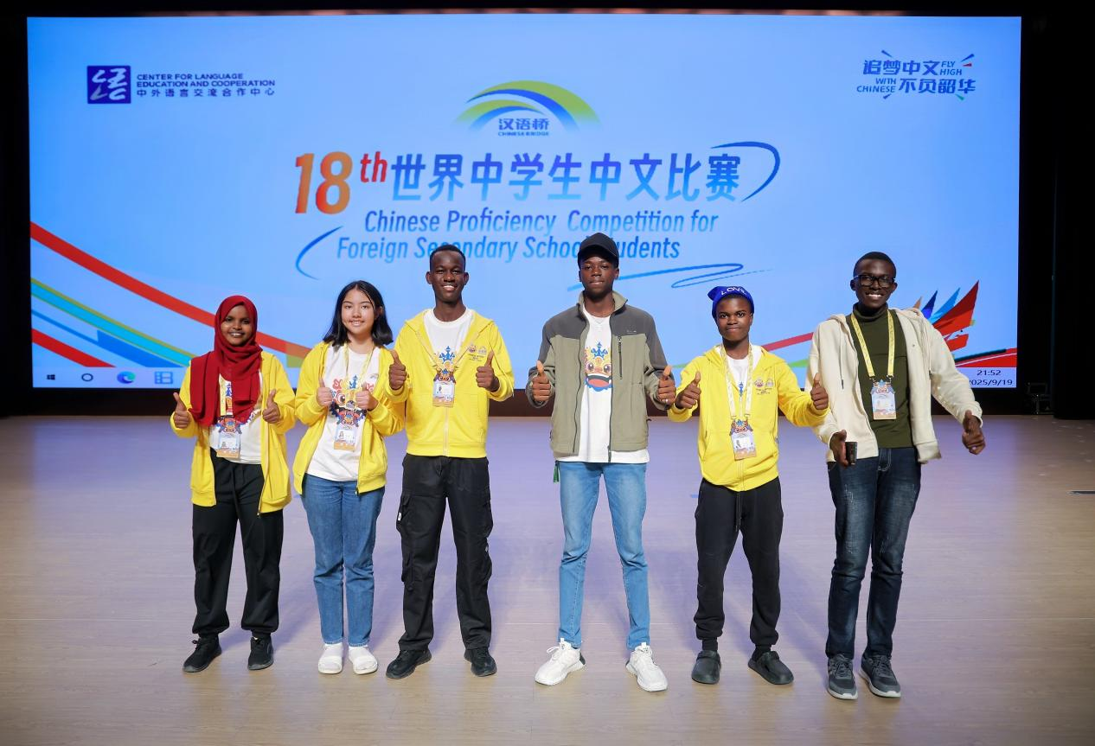

20 septembre (samedi) : l’art d’équilibrer culture et détente
À l’école Huo Yuanjia, elle a expérimenté la force et la souplesse des arts martiaux chinois à travers chaque coup de poing et chaque mouvement de pied ; au zoo de Tianjin, l’attitude malicieuse des pandas géants, trésors nationaux, l’a fait éclater de rire.

Cette journée bien remplie a constitué une rare parenthèse de détente et de joie au milieu d’un programme de compétition intense.

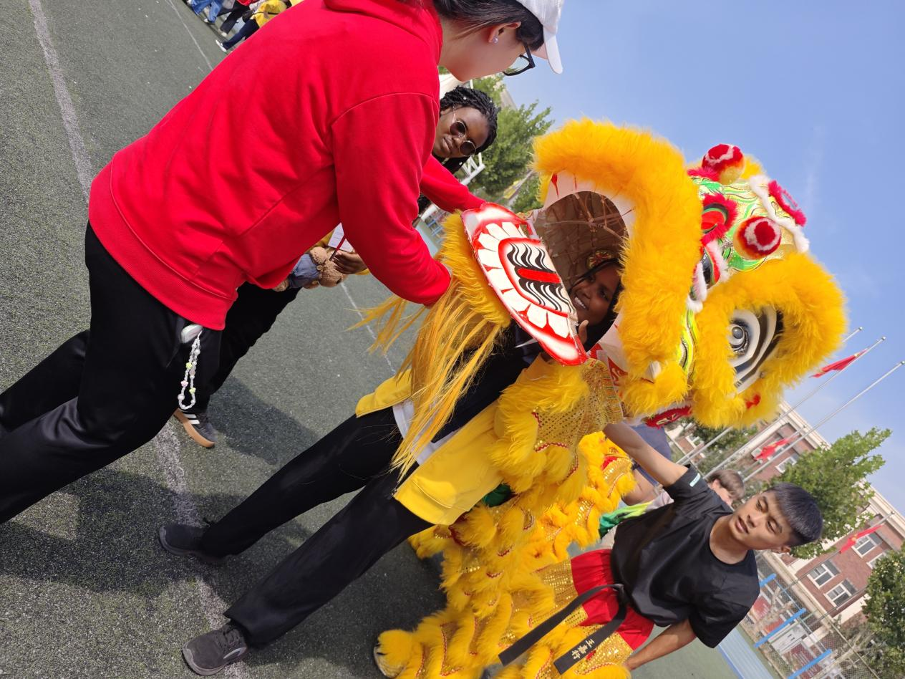

21 septembre (dimanche) : mystères de l’océan et bataille pour la gloire
Après avoir exploré les secrets de la planète bleue au Musée national de l’océan, elle s’est lancée dans l’épreuve encore plus intense de la « qualification intercontinentale » (de 30 à 15).

Bien qu’elle se soit arrêtée à ce stade, le fait d’avoir pu se tenir sur la scène mondiale des trente meilleurs fait d’elle notre championne incontestée !
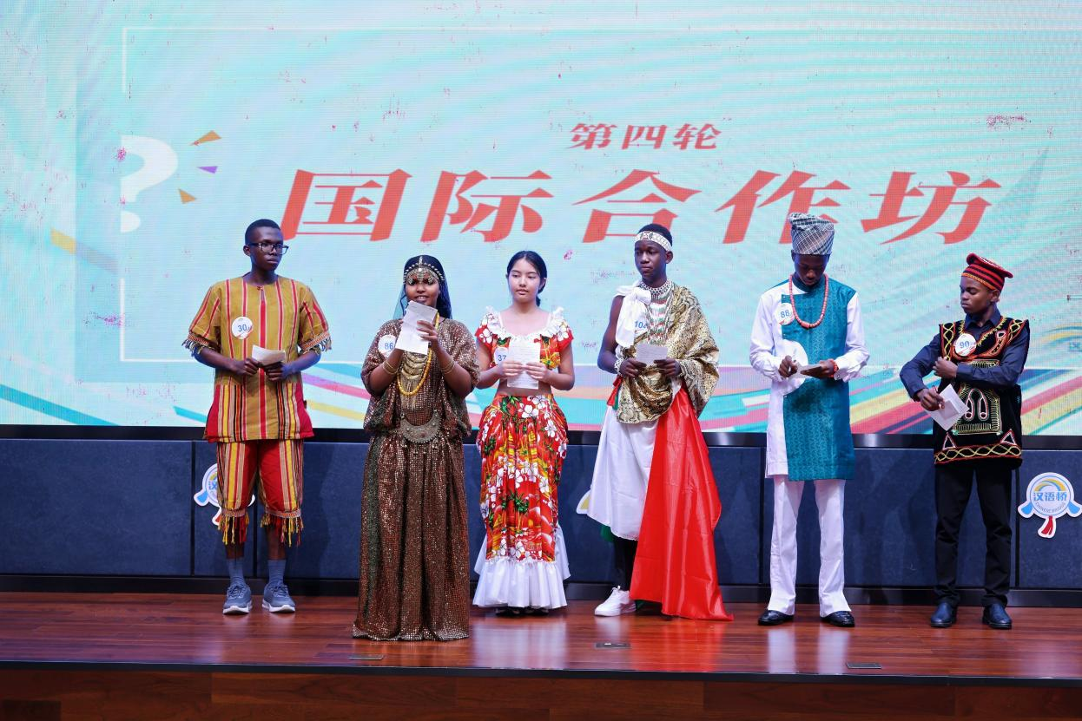
Du 22 au 24 septembre (lundi à mercredi) : immersion dans l’innovation à Tianjin
Elle a observé la prospérité commerciale à travers les immenses navires intelligents du port de Tianjin, a ressenti l’art et la sérénité au domicile de Li Shutong, et s’est émerveillée devant la puissance de la « fabrication intelligente chinoise » au sein des parcs industriels de XinSong Robotics et de Lenovo.

Elle s’est promenée parmi les bâtiments historiques de Wudadao, a embrassé la ville illuminée depuis la Tianjin Eye, et a savouré cette période mémorable lors d’une croisière sur la rivière Hai, laissant cette belle expérience s’ancrer profondément dans sa mémoire.

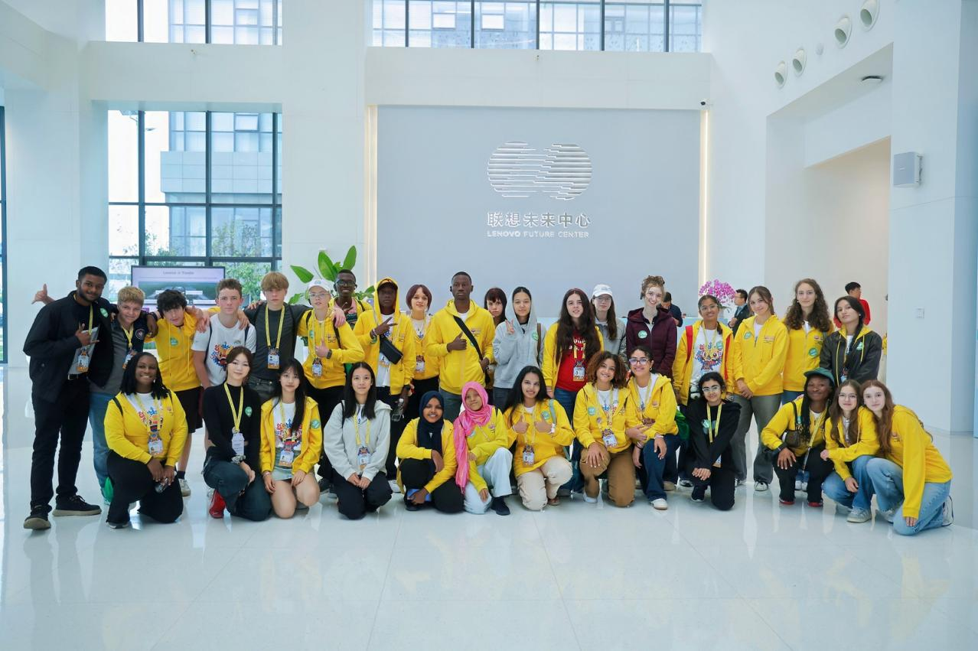

Du 25 au 28 septembre (jeudi à dimanche) : le retour chargé de souvenirs, l’amitié pour toujours
Lors de la solennelle cérémonie de remise des prix, elle a reçu le précieux certificat des trente meilleurs au monde. Lors de la réception d’adieu, elle s’est embrassée avec ses partenaires venus de différents pays, mêlant larmes et sourires.

Quand l’avion a pris son envol, elle n’a emporté avec elle pas seulement l’honneur, mais aussi son amour pour la Chine, sa compréhension du monde et de sincères amitiés traversant les continents.

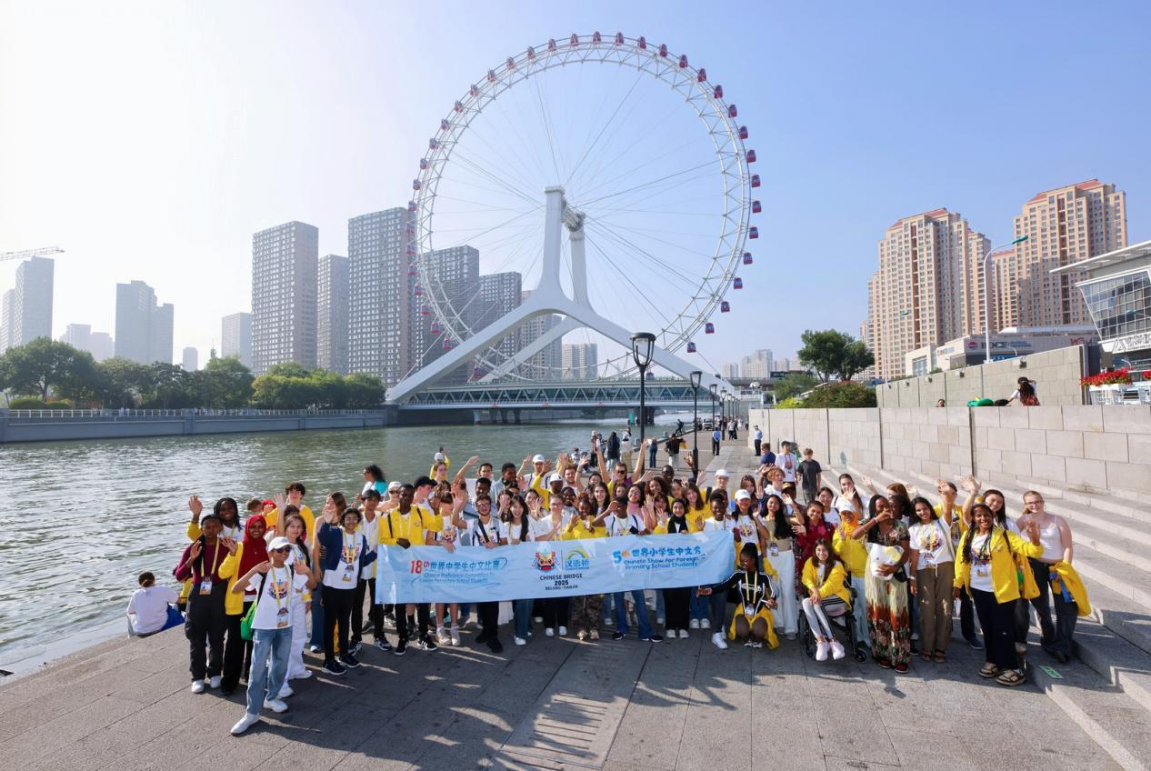

Conclusion
Chaque pas d’Amiri au cours de ces seize jours s’est inscrit à l’avant-garde du développement de l’enseignement du chinois à Djibouti. Elle est venue de la Grande Muraille, s’est exprimée sur la scène des théâtres traditionnels et a noué des amitiés au bord de la rivière Hai. Par sa participation, elle a rendu le « Pont vers le chinois » encore plus riche et coloré pour Djibouti.

Son succès est devenu une graine porteuse d’espoir, qui fera à coup sûr germer dans le cœur des jeunes locaux et fera éclore les plus éclatantes fleurs d’amitié. Le voyage a eu une fin, mais l’amitié n’a pas de limite. Le pont d’Amiri a été construit ; et d’autres ponts pour la jeunesse djiboutienne sont en train de s’étendre.

Accompagnatrice et tutrice : Guan Tianying (Institut Confucius de Djibouti), reportage suivi

Traduit par Luo Dingyuan (Institut Confucius de Djibouti)

Lecture complémentaire
Le 16 septembre, la cérémonie d’ouverture de la 18ᵉ édition du concours mondial de chinois pour lycéens « Pont vers le chinois » a eu lieu à l’Université normale de Tianjin. Liu Jianqing, directeur adjoint du Centre pour l’échange et la coopération linguistique du ministère de l’Éducation (CLEC), Liu Yiman, secrétaire adjointe du Comité de l’éducation de la municipalité de Tianjin, Qu Kai, secrétaire du Parti de l’Université normale de Tianjin, Zhong Yinghua, président de l’Association mondiale de l’enseignement du chinois, ainsi que des représentants d’autres institutions ont assisté à la cérémonie.

119 participants venant de 102 pays, accompagnés de leurs enseignants et de leurs proches, se sont réunis à Tianjin pour commencer leur voyage sous le thème « Poursuivre le rêve du chinois, ne pas gâcher sa jeunesse ».

Ce concours est supervisé par le ministère de l'Éducation de Chine et le gouvernement populaire de la municipalité de Tianjin, organisé par le Centre de coopération linguistique et culturelle (CLEC), et co-organisé par l'université normale de Tianjin, Centop International Integrated Communication Group Co., Ltd., Tianjin Jinyun Group Co., Ltd. et Beijing Leading Holiday Co., Ltd.

Le concours et les activités culturelles ont duré deux semaines. Pendant leur séjour à Tianjin, les participants étrangers ont pris part à trois épreuves « passage du pont » (épreuve écrite, spectacle et discours), deux épreuves de qualification et une finale. Ces compétitions ont permis de décerner divers prix individuels, les titres de champion de chacun des cinq continents, ainsi que le championnat mondial.

Source : Compte officiel « Pont vers le chinois (Chinese Bridge) »
第十八届“汉语桥”世界中学生中文比赛正式启动

